NOVINKY 2021/2022 1.časť

Polročné prázdniny - 04.02.2022
Oznamujeme zákonným zástupcom žiakov, že deti majú v piatok (04.02.2022) polročné prázdniny. Veríme, že väčšina z nás sa vráti v plnom zdraví do školy v pondelok (07.02.2022). Deťom prajeme, aby si oddýchli a načerpali nové sily pre druhý polrok šk. roka 2021/2022. (vš)

MATEMATIKA NÁS BAVÍ – 2.stupeň
Aj žiaci na 2.stupni mali veľký záujem o matematickú súťaž Pytagoriáda. V školskom kole v ročníkoch 5 až 8 sa zúčastnilo 34 žiakov a do okresného kola postúpilo 14 žiakov. Na víťazných priečkach sa umiestnili títo žiaci :
Kategória P5 :
1.miesto – Jasmína Cvešperová 5.B
2. miesto – Lukáš Kotlárik 5.A
2. miesto – Max Oliver Gašpárek 5.A
Do okresného kola postupujú aj Šimon Vereš, Cyntia Adamcová, Bianka Burzová, Alex Bagin, Miroslav Meluš – žiaci 5.A a Frederik Laššo, Livia Ďurišová – žiaci 5.B triedy.

Kategória P6 :
1.miesto – Laura Maláková 6. ročník
2. miesto – Marián Molnár 6. ročník

Kategória P7 :
1.miesto – Laura Sečanská 7. ročník
2. miesto – Peter Pajtina 7. ročník

VŠETKÝM GRATULUJEME a držíme palce v okresnom kole !

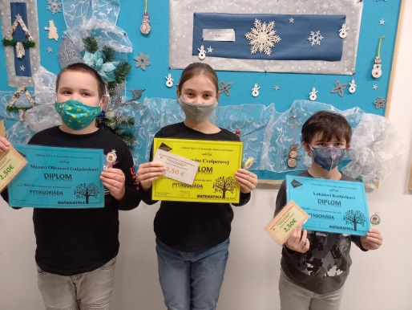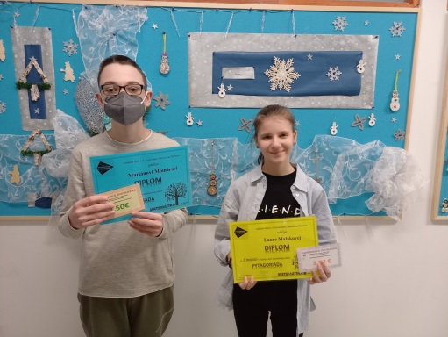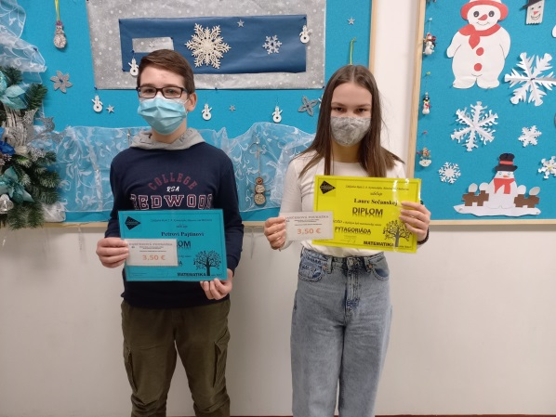

Naši žiaci úspešní
V okresnom kole olympiády z anglického jazyka sa naši žiaci umiestnili na popredných miestach. Vo vyššej kategórii 1B sa deviatak Matúš Reis umiestnil na druhom mieste so stratou iba jedného bodu oproti víťazovi. V kategórii mladších žiakov 1A sa umiestnil Peter Pajtina na krásnom treťom mieste.
Obom gratulujeme!

Nové lavice a stoličky pre piatakov.
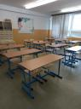
Sme radi, že aj v tomto školskom roku môžeme vďaka spolupráci s Radou rodičov modernizovať vybavenie učební školy. Dnes sa potešili žiaci 5.A triedy, ktorí dostali novučičké stoličky a lavice. Veríme, že sa im v nich bude dariť ešte viac ako v tých starých a hlavne, že sa vo svojej triede budú cítiť opäť príjemnejšie. (vš)

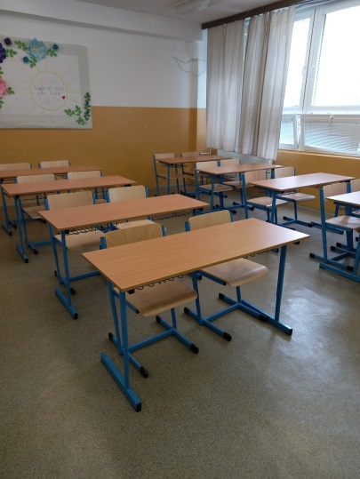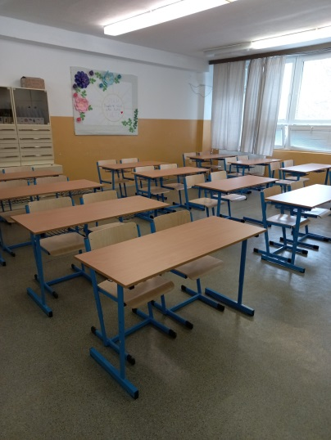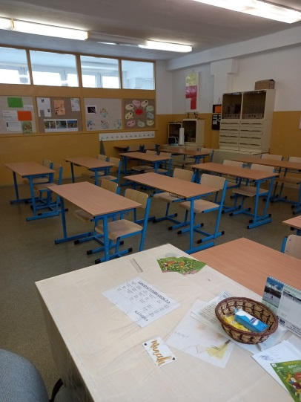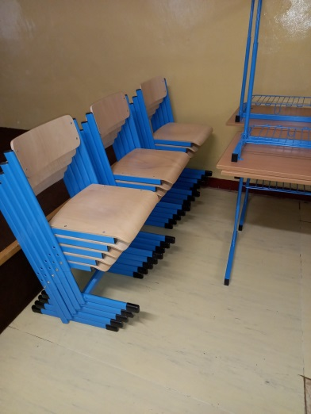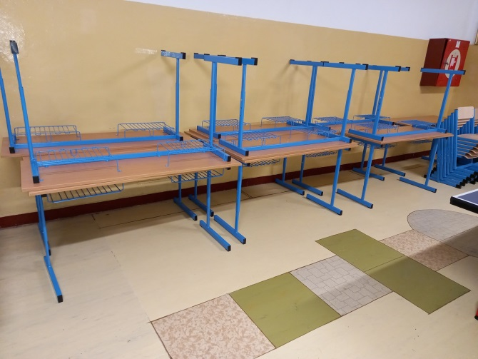

Prijímacie konanie
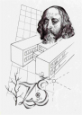
Pani výchovná poradkyňa pridala do zložky Výchovné poradenstvo informácie k prijímaciemu konaniu.
Prijímacie konamie

Matematika nás baví
Svedectvom o tom, je aj veľký záujem o matematickú súťaž Pytagoriáda, ktorej sa v školskom kole zúčastnilo 25 žiakov 3. a 4. ročníka. Do okresného kola postúpilo 14 žiakov a na víťazných priečkach sa umiestnili títo žiaci :
Kategória P3 :
1.miesto – Peter Kotlárik 3.A
2. miesto – Laura Madejová 3.B
3. miesto – Hugo Chudoba 3.A
Do okresného kola postupuje aj Juraj Bitarovský, Samuel Baláž, Zara Pipíšková, Dominika Hanková,
Nina Botková – žiaci 3.A a Samuel Majerech, Tamara Mikušová – žiaci 3.B triedy.
Kategória P4 :
1.miesto – Ivana Košíková 4.B
2. miesto – Valéria Pilarčíková 4.B
3.miesto – Alex Kováčik 4.A
Do okresného kola postupuje aj Zara Vlnková, žiačka 4.B triedy.
GRATULUJEME a držíme palec v okresnom kole !

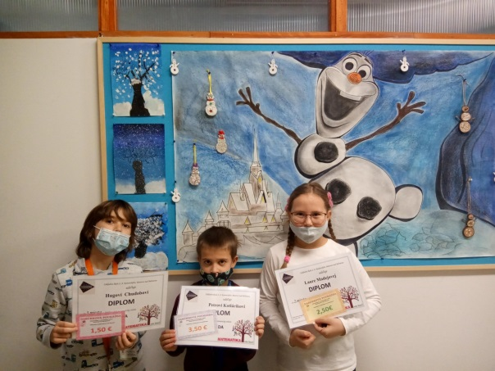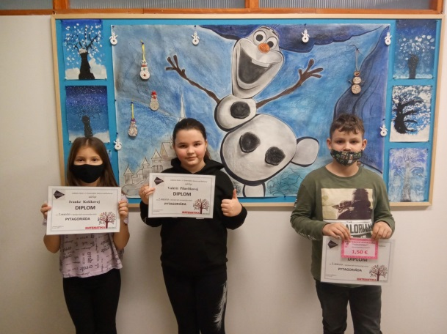

Aktualizácia školského semaforu (25.01.2022) + Usmernenie k súhrnnému hodnoteniu žiakov ZŠ
Vážení rodičia,
prinášame Vám najnovšiu aktuálizáciu "Školského semaforu", ktorú zverejnilo MŠVVaŠ SR dňa 25.01.2022 a záoveň Vám v prílohe ponúkame k nahliadnutiu "Usmernenie k súhrnnému hodnoteniu žiakov ZŠ", ktoré rovnako vydalo MŠVVaŠ SR ako metodickú pomôcku pre učiteľov.
Skolsky_semafor_%28aktualizacia_25.01.2022%29.pdfUsmernenie_k_suhrnnemu_hodnoteniu_ziakov_zakladnych_skol.pdf

Nástup žiakov do školy 10. januára 2022
Vážení rodičia a žiaci.
Sme radi, že dňa 10. januára 2022 (pondelok) môžu opätovne všetci žiaci školy nastúpiť na prezenčnú formu vzdelávania.
Nakoľko však sú naďalej na základné školy kladené zvýšené nároky na zabezpečenie protiepidemiologických a hygienických opatrení, dovoľte nám v krátkom sumári predniesť Vám podmienky nástupu detí do školy.
  - Každé dieťa sa musí pri nástupe do školy preukázať „vyhlásením o bezpríznakovosti“ (vyhlásenie prosím posielajte elektronicky cez EduPage príslušnému triednemu učiteľovi dieťaťa).
  - Pokiaľ máte k dispozícii Ag samotesty distribuované školou pred Vianocami prosím použite ich na pretestovanie dieťaťa pred nástupom do školy (rodičia, ktorí si nestihli prevziať Ag samotesty pred Vianocami môžu tak urobiť od pondelka po dohovore s triednym učiteľom). V prípade použitia Ag samotestu uveďte túto skutočnosť v aplikácii EduPage.
  - Povinnosťou pre všetkých žiakov a zamestnancov školy zostáva prekrytie horných dýchacích ciest hygienickým rúškom počas prítomnosti v budove školy.
  - Naďalej trvá zákaz premiešavania sa skupín žiakov rôznych tried (aj preto sa budeme riadiť rozvrhom hodín, ktorý Vám prikladáme v prílohe „Pokyn riaditeľa školy k nástupu žiakov do školy a úprave rozvrhu hodín od 10.01.2022").
  - Rovnako naďalej trvá prerušenie záujmovej (krúžkovej) činnosti žiakov, ktorá sa týka najmä športových krúžkov. Ostatné krúžky môžu prebiehať dištančnou formou.
  - Pri vstupe žiakov do školy bude prebiehať ranný filter (dezinfekcia rúk, meranie teploty). Aj z tohto dôvodu Vás dôrazne žiadame, aby ste do školy neposielali svoje dieťa ak vykazuje príznaky ako zvýšená teplota, kašeľ, nádcha, bolesť hlavy a brucha a pod. V prípade zistenia takéhoto príznaku bude dieťa izolované a nebude pripustené k vyučovaniu. Následne bude kontaktovaný zákonný zástupca, aby si dieťa prišiel do školy vyzdvihnúť.
  - Školský klub detí bude fungovať v riadnom režime (teda ráno od 05.45 hod. do 07.30 hod. a popoludní od 11.20 do 16.30 hod.), za dodržania podmienky o nepremiešavaní detí z rôznych tried.

(vš)
Pokyn_riaditela_skoly_k_nastupu_ziakov_do_skoly_a_uprave_rozvrhu_od_10.01.2022.pdf

Hračka pre kamaráta - poďakovanie.
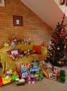
S radosťou zverejňujeme poďakovanie od pani Mgr. Aleny Košíkovej z Centra pre deti a rodiny v Zlatovciach.
"Vážený pán riaditeľ, vážení pedagógovia, milí rodičia a žiaci,
zo srdca Vám ďakujeme za množstvo krásnych hračiek a kníh. Urobili radosť takmer štyridsiatim deťom z profesionálnych náhradných rodín a matkám s maloletými deťmi v nepriaznivej životnej situácii, ktorým je poskytovaná starostlivosť v našom zariadení."
S vďakou a prianím krásnych a pokojných Vianočných sviatkov
Mgr. Alena Košíková
sociálna pracovníčka
Centrum podpory profesionálnych náhradných rodičov
Centrum pre deti a rodiny Zlatovce

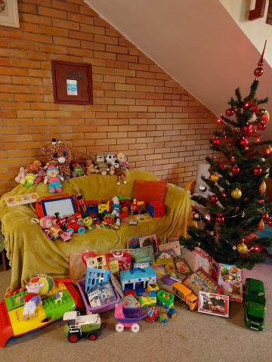

Mikuláš nám opäť priniesol radosť
Tak sme sa ho dočkali. Že koho? Mikuláša. V triedach prvého stupňa opäť 6.12. zavládlo vzrušenie a radosť, keď im na dvere zabúchal Mikuláš a spolu s čertom a anjelom zavítali do tried, aby sladkosťami odmenili deti. Vo veľkých vreciach mal sladkosti pre každého žiaka na škole. V každej triede deti zaspievali Mikulášovi pesničku, ktorá mu urobila veľkú radosť. V 3.B ho odmenili krásnymi kresbičkami. Žiaci 2. ročníka sa s ním zvítali cez internet, pretože sú na dištančnom vzdelávaní. Urobil im tým obrovskú radosť. Čert mal opäť málo roboty a aj keď štrngal reťazou a strojil sa, že koho zoberie, nevzal nikoho. Fotografie si môžete pozrieť vo fotoalbume.
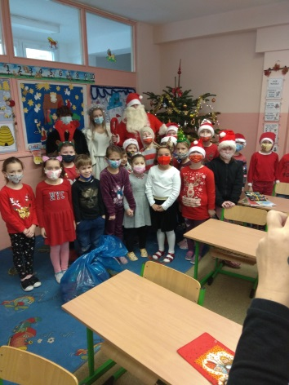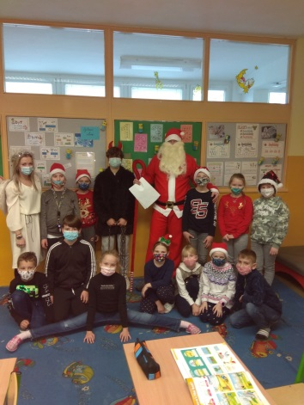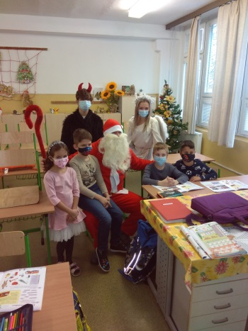
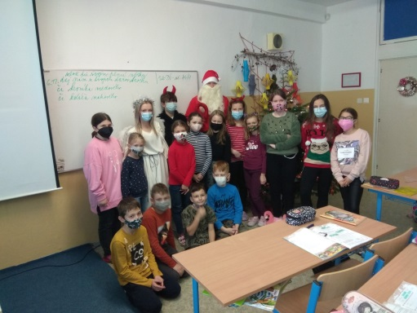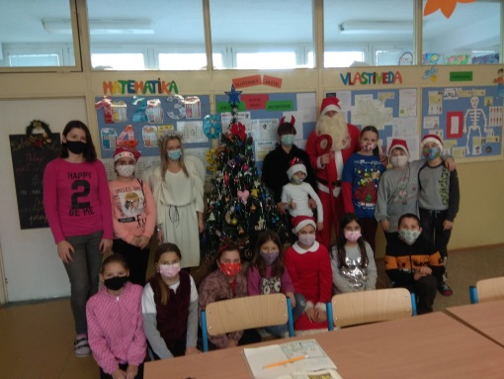

Šaliansky Maťko - školské kolo I. stupeň
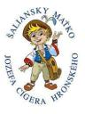
Posledný predvianočný týždeň sa uskutočnilo školské kolo súťaže v prednese povestí žiakov 2. a 3.ročníka. Na treťom mieste skončil Ján Michalovič z 3.B. Druhé miesto patrilo Simone Verešovej taktiež z 3.B. Porota rozhodla, že prvé miesto udelí najmladšej súťažiacej, druháčke Natálke Polušinovej, ktorá zároveň postupuje do okresného kola. Srdečne gratulujeme!

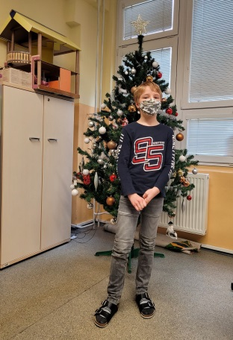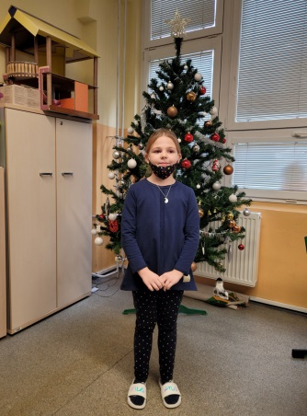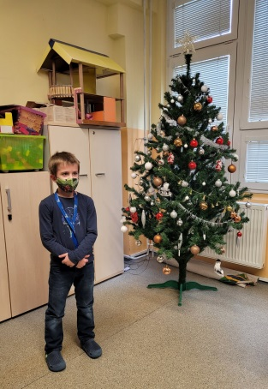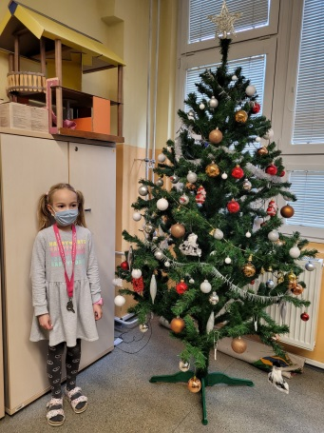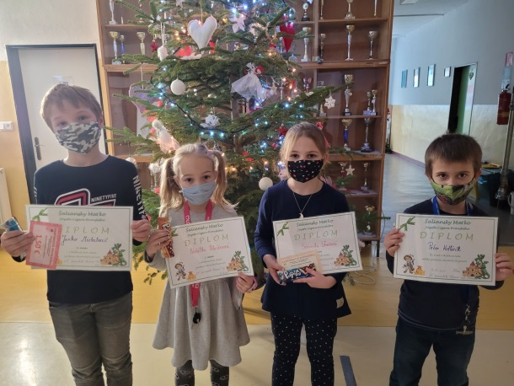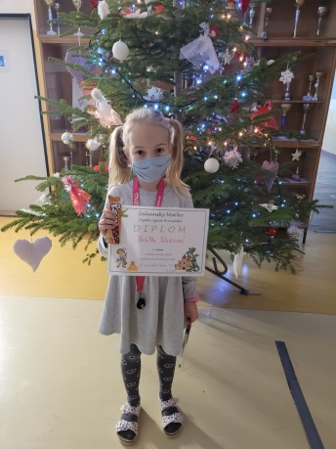

Ranný ŠKD od pondelka znovu otvárame.
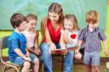
Oznamujeme rodičom detí, ktoré navštevujú ranný ŠKD, že opätovne spúšťame od pondelka (06.12.2021) jeho prevádzku v čase od 5.45 hod. do 7.30 hod. Sme radi, že tak ako sme sľúbili podarilo sa nám prevádzku rannej družiny znovu zabezpečiť. Veríme, že aj týmto krokom Vám uľahčíme toto náročné obdobie. (vš)

Vianočný vinš
Vinšujem Vám tieto Vianoce, aby ste mali v komore plné police. Červené jabĺčka na strome, zdravie, šťastie, a lásku vo Vašom domove.
Nech sa všetka starosť zruší, nech zavládne pokoj v duši, čo bolelo nech sa zhojí čo tešilo nech sa zdvojí, aby boli v Novom roku iba slzy šťastia v Tvojom oku.
Všade znie ozvena Vianočného ticha, odniekiaľ z tmy mráz do okien dýcha. Sviečka i prskavka v našich očiach žiari. Prišiel čas obrátiť list v starom kalendári. Krásne Vianoce a šťastný Nový Rok 2022 Vám prajú zamestnanci a žiaci Základnej školy, J. A. Komenského, Bánovce nad Bebravou !!!

ZBIERKA - Daruj hračku kamarátovi.
Tak ako minulý rok aj tento krát na našej škole uskutočníme vianočnú zbierku hračiek pre deti z detského domova. Dúfame, že hračky, ktoré im darujú naše deti potešia ich srdiečka. Hračky môžu deti nosiť do 10.12.2021 p. uč. Slávke Búlikovej alebo p. uč. Evke Pilátovej.
(ep)
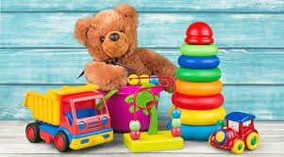

Úspech Petra Pajtinu v okresnom kole Technickej olympiády
Dňa 25.11.2021 sa konalo okresné kolo 12. ročníka Technickej olympiády. V kategórii B (5.-7. ročník) náš siedmak Peter Pajtina obsadil krásne 1. miesto. Srdečne Peťovi blahoželáme a prajeme veľa úspechov v krajskom kole, do ktorého postúpil.

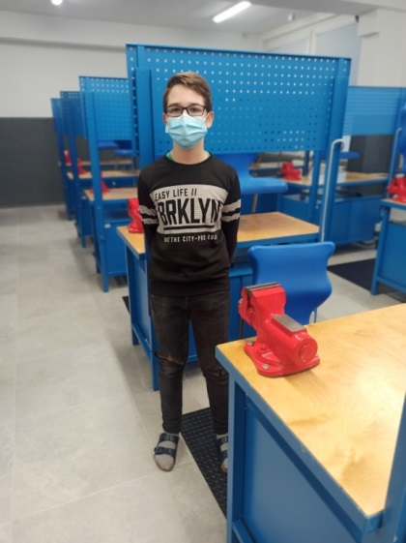

Pokyn riaditeľa školy k úprave rozvrhu od 29.11.2021 - AKTUALIZÁCIA
Vážení rodičia a žiaci,
nakoľko vo štvrtok bol vyhlásený núdzový stav a v súvislosti s tým v piatok aktualizované znenie Školského semaforu (ver.1.6 zo dňa 26.11.2021) dovoľujem si Vám poslať v prílohe tejto správy "Pokyn riaditeľa školy k úprave rozvrhu od 29.11.2021 (pondelok) - AKTUALIZÁCIA", ktorého súčasťou je aj oznámenie o uzatvorení ranného Školského klubu detí (do odvolania) a prerušenie záujmovej činnosti (krúžky) žiakov v športových krúžkoch (rovnako do odvolania). Prosím Vás, aby ste sa z daným pokynom a najmä upraveným rozvrhom hodín pre žiakov oboznámili, nakoľko bude platiť už od pondelka (29.11.2021). Školský klub detí bude v popoludňajších hodinách fungovať tak ako doposiaľ, avšak roznako za podmienky nepremiešavania detí rôznych tried. Verím, že túto sťaženú situáciu spoločnými silami zvládneme.
Mgr. Martin Slovák
riaditeľ školy
AKTUALIZÁCIA ROZVRH HODÍN + POKYN RIADITEĽA 29.11.2021

Geografická olympiáda - školské online kolo
Dňa 24.11.2021 sa 36 žiakov 5.-9. ročníka zúčastnilo riešenia online školského kola Geografickej olympiády. Žiaci boli rozdelení do 3 kategórií (kat.G - 5. roč., kat.F -6.-7. roč., a kat.E - 8.-9. roč.).
Po vyhodnotení výsledkov testov žiakov sme mohli odmeniť prvých troch žiakov v každej kategórii, ktorí nás zároveň budú reprezentovať v okresnom kole Geografickej olympiády.
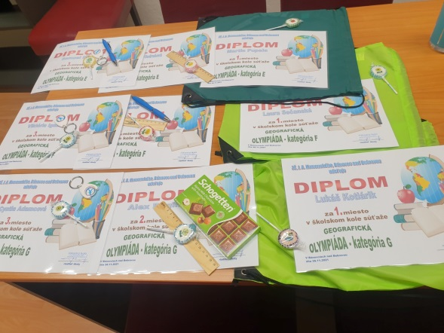
Umiestnenie :
kat. G - 5. ročník
1. miesto - Lukáš Kotlárik 5.A
2. miesto - Alex Bagin 5.A
3. miesto - Cyntia Adamcová 5.A
kat. F - 6.-7. ročník
1. miesto - Laura Sečanská 7. roč.
2. miesto - Jakub Majtányi 7. roč.
3. miesto - Viktória Igazová 7. roč.
kat. E - 8.-9. ročník
1. miesto - Martin Pupala 8. roč.
2. miesto - Alessandra Ondrušová 8. roč.
3. miesto - Samuel Feraj 9. roč.
Víťazom samozrejme gratulujeme a želáme im ďalšie úspechy v okresnom kole. Rovnako chceme pochváliť aj všetkých žiakov, ktorí sa školského kola zúčastnili, pretože sa všetci stali úspešnými riešiteľmi olympiády.
(vš)

Vyhodnotenie zberu papiera
V dňoch 4.10. až 25.10. 2021 prebiehal v našej škole zber papiera. Spolu sme nazbierali 8857 kg papiera. Za usilovnosť a snahu ďakujeme všetkým žiakom , ich rodičom a pedagógom, ktorí dokázali motivovať deti k zberu papiera. Ďakujeme aj zamestnancom školy, ktorí prispeli k zberu. Ocenili sme aj v tomto školskom roku zvlášť 1.2.3. miesto za prvý stupeň a 1.2.3. miesto za druhý stupeň tak ako po minulé roky, prepočítaním kg na žiaka.
Výsledky jarného zberu papiera:
I. stupeň : 1. miesto – žiaci 3.B nazbierali spolu 929 kg – na žiaka 51,4 kg –15 €
2.miesto – žiaci 1.ročník triedy, nazbierali spolu 904 kg - na žiaka 41,1 kg - 10 €
3. miesto – žiaci 2.ročník, nazbierali spolu 837 kg - na žiaka 39,86 kg – 5 €

II. stupeň: 1. miesto – žiaci 6. ročníka, nazbierali spolu 1171 kg - na žiaka 97,57 kg – deň voľna – 15 €
2. miesto – žiaci 5.A, nazbierali spolu 1453 kg – na žiaka 69,19 kg - deň voľna 10 €
3. miesto - žiaci 9. ročníka, nazbierali spolu 916 kg – na žiaka 33,93 - 5 €
Peniaze, ktoré sme získali za zber papiera budú použité na zakúpenie učebných materiálov a pomôcok pre žiakov školy.
Chcela by som sa poďakovať aj pani upratovačkám a pánovi školníkovi, ktorí pomáhali tento rok pri zbere papiera .
Všetkým ešte raz srdečne blahoželáme, užite si zaslúžené víťazstvo a už teraz si odkladajte papier na jarný zber.

Aktualizačné vzdelávanie pedagógov.
Napriek tomu, že začali jesenné prázdniny naše pani učiteľky a páni učitelia nezaháľajú. Pod odborným lektorovaním našej špeciálnej pedagogičky Mgr. Slávky Búlikovej sa zúčastnili dňa 28.10. (vo štvrtok) aktualizačného vzdelávania na tému "Vývinové poruchy učenia na ZŠ". Všetci sa oboznámili resp. pripomenuli si pojmy ako "disgrafia" "dislexia" či "diskalkúlia". Okrem prezenčnej časti absolvovali aj praktickú, kde si mohli vyskúšať rôzne cvičenia a oboznámiť sa s vedomosťami, ktoré sa dajú využiť v práci so žiakmi, ktorým bola diagnostikovaná jedna z vyššie uvedených diagnóz. Veríme, že poznatky osvojené na vzdelávaní využijú naši pedagógovia aj vo svojej praxi.
(vš)
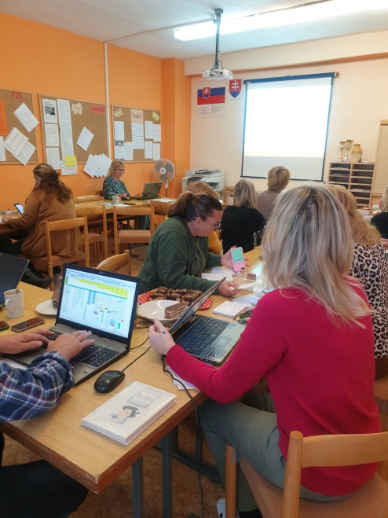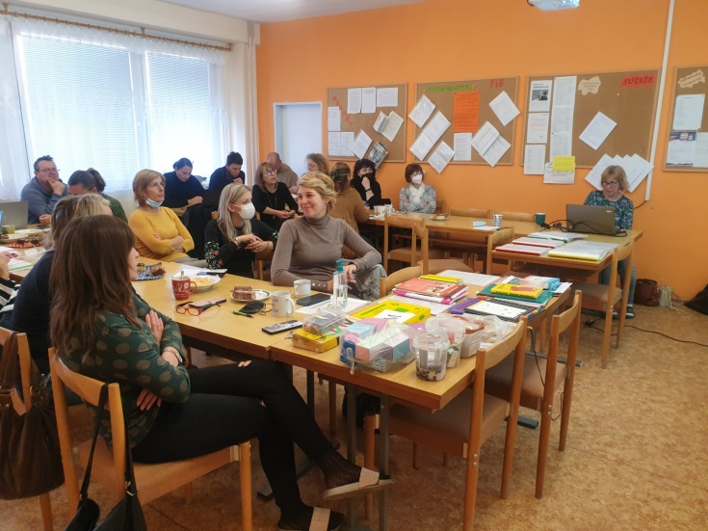

Pasovanie prvákov
Jeseň prišla, farbí nám svet, to je krása...
Znela pieseň prvákov na nádvorí školského dvora. Prváci piesňou začali svoju slávnosť pasovania za žiakov našej školy. Kedže počasie prialo a slniečko nás všetkých príjemne hrialo, slávnosti sa mohli zúčastniť aj rodičia našich prvákov. Deti sa veľmi snažili plniť rôzne úlohy. Preteky so šarkanmi, oberanie jabĺčok a hrušiek, správne priradenie čísla k počtu guličiek, či hľadanie stratených písmeniek. Prváci sa naučili básne, ktoré zarecitovali svojim rodičom. A aby mohli byť naši najmenší pasovaní za ozajstných žiakov našej školy, museli zložiť prvácky sľub. Na záver boli odmenení sladkou medailou a pamätným listom. Keďže plnenie úloh ich trochu unavilo, občerstvili sa pochúťkou a malinovkou, ktoré im pripravili naše pani kuchárky. Svoju slávnosť si naplno užili a teraz im len želajme, aby sa im v škole dobre darilo, a hlavne, aby sa medzi nami dobre cítili. Veľa šťastia, prváci.

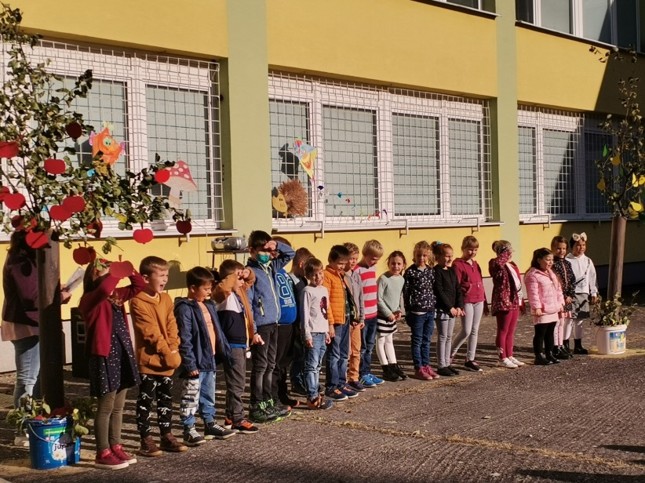

Deň zdravej výživy
Zdravá strava je v dnešnej dobe veľmi dôležitá pre telesný aj duševný vývin detí, povzbudzuje nervový systém, minerálmi a vitamínmi posilňuje náš organizmus a preto sme si dňa 21. októbra pripomenuli tento sviatok aj na našej škole. Deň sme odštartovali reláciou o zdravej výžive, ktorú si pre deti pripravila pani učiteľka so svojimi pomocníkmi – žiakmi 5. ročníka. Ďalšie aktivity sa niesli pod taktovkou triednych učiteliek . Keďže dnešný deň je aj Medzinárodným dňom jablka, takmer všetky deti si priniesli na desiatu jabĺčko, niektorí dokonca prišli oblečení „v jabĺčkových farbách“. Nechýbali rôzne zaujímavé súťaže, výtvarné
práce, úlohy plné zábavy i poučenia. Súťaže o najkrajšie jabĺčko, o najdlhšiu šupku, či ochutnávka rôznych odrôd jabĺk, spestrili dnešné dopoludnie všetkým žiakom I. stupňa.
Na sladučkú chuť červených jabĺčok budeme ešte dlho spomínať, a keďže má regeneračné účinky na náš organizmus a pôsobí ako „domáci lekár“, skúsme ho zaradiť do nášho jedálnička každý deň a pozitívne účinky sa určite čoskoro dostavia.
Viac v našej galérii.
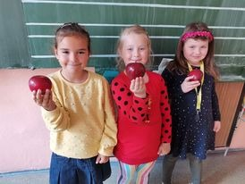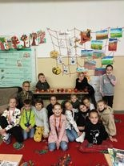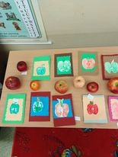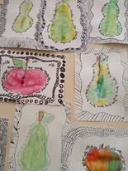
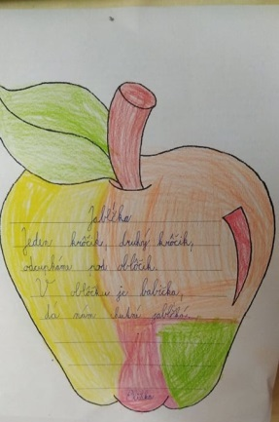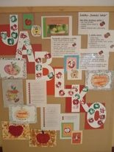

Žiačky 5.-7. ročníka majsterkami okresu v malom futbale.
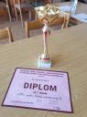
Dňa 20.10.2021 (v stredu) sa v areáli MFC SPARTAK Bánovce nad Bebravou konali Majstrovstvá okresu Bánovce nad Bebravou v malom futbale mladších žiačok. Našim dievčatám sa pod vedením p. učiteľa Slováka podaril husársky kúsok, keď si v konkurencii štyroch bánovských škôl vybojovali zaslúžené 1. miesto. Postupne sme remizovali 1:1 so ZŠ Duklianska, a vyhrali nad ZŠ Partizánska 2:0 a ZŠ Gorazdova rovnako 2:0. Naša kapitánka siedmačka Dominika Srncová tak mohla pri vyhodnotení prevziať pohár pre víťazné družstvo. Školu reprezentovali žiačky 5.,6, a 7. ročníka Bianka Burzová, Cynthia Adamcová, Laura Maláková, Vanessa Frasconi, Sofia Kakarová, Sofia Kulenko, Dominika Srncová, Viktória Igazová a Michaela Kasalová. Dievčatá na súťaž pripravoval na hodinách telesnej výchovy Mgr. Ľubomír Bacho. GRATULUJEME !!!

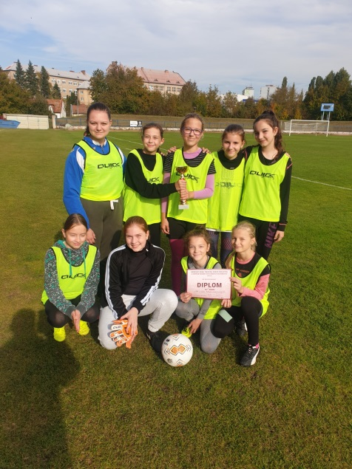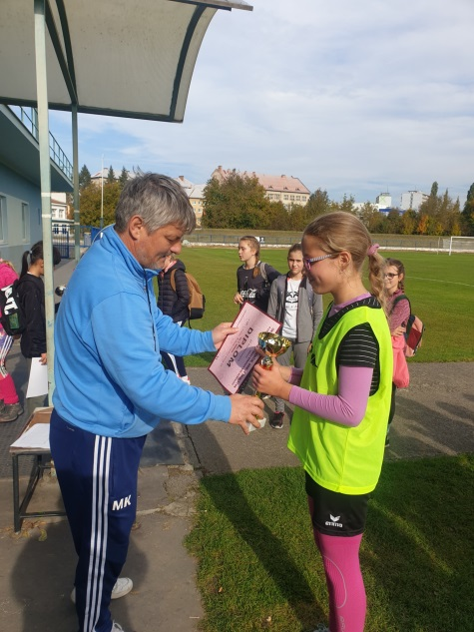

Úspešné vystúpenie našich atlétov v okresnom kole cezpoľného behu
Po veľmi dlhej prestávke si naši žiaci konečne mohli zasúťažiť s ostatnými športovcami v okrese. Sezónu okresných športových súťaží základných a stredných škôl v Bánovciach otvára každoročne Cezpoľný beh, ktorý sa uskutočnil pod taktovkou Centra voľného času dňa 14.10. 2021 v mestskom parku.
Našu školu reprezentovali družstvá dievčat i chlapcov a za svoje výkony si zaslúžia veľkú pochvalu. Družstvo chlapcov v silnej konkurencii dokázalo obsadiť piate miesto, pričom najlepšie umiestnenie našich dosiahol Adam Jaroš (9.r), ktorý dobehol na peknom ôsmom mieste, umiestnenie v druhej desiatke si zapísali Patrik Mikuš (9.r) a Matej Gajdoš (8.r).
Družstvo dievčat v zložení Miriama Kortišová (7.r) a Timea Škultétyová (9.r)si v kategórii mladších žiačok dokázalo vybojovať krásne tretie miesto, pričom Miriama skončila na veľmi peknom štvrtom mieste.
Ešte viac nás potešila svojím výkonom trošku popletená Angelika Smatanová (9.r), ktorá najskôr zabudla nastúpiť na štart pretekov mladších žiačok, aby o pár chvíľ poriadne nabudená vyhrala preteky žiačok starších. Angelika si týmto víťazstvom zabezpečila postup do krajského kola, ktoré sa každoročne koná v Dubnici nad Váhom. Budeme jej držať palce, aby sa nestratila v silnej konkurencii, pretože v tejto kategórii nebude bežať len so žiačkami 9. ročníka, ale aj so stredoškoláčkami prvého a druhého ročníka.
Všetkých žiakov a žiačky pripravoval na súťaž Mgr. Ľubomír Bacho v rámci hodín telesnej a športovej výchovy.
GRATULUJEME A ĎAKUJEME ZA REPREZENTÁCIU !!!
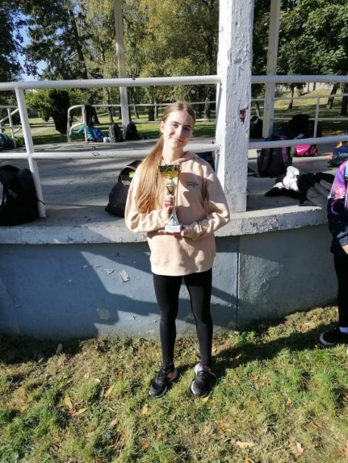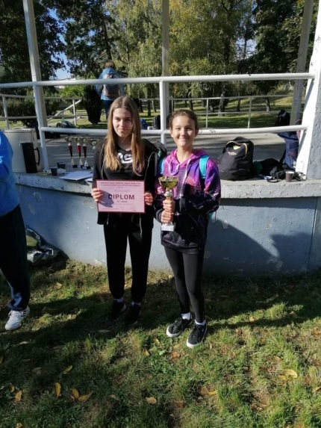

Piatačka Vaneska v BN - novinách
Sme radi, že aj miestne periodikum si všimlo, že našu školu navštevujú šikovné a kreatívne deti. Takouto žiačkou je aj Vaneska Janegová žiačka 5.B triedy. O jej šikovnosti si môžete prečítať v najnovšom čísle Bánovských novín. Sme radi, že sa naša škola môže pochváliť žiakmi, ktorí sú svojou pracovitosťou a nápaditosťou príkladom pre ostatných.

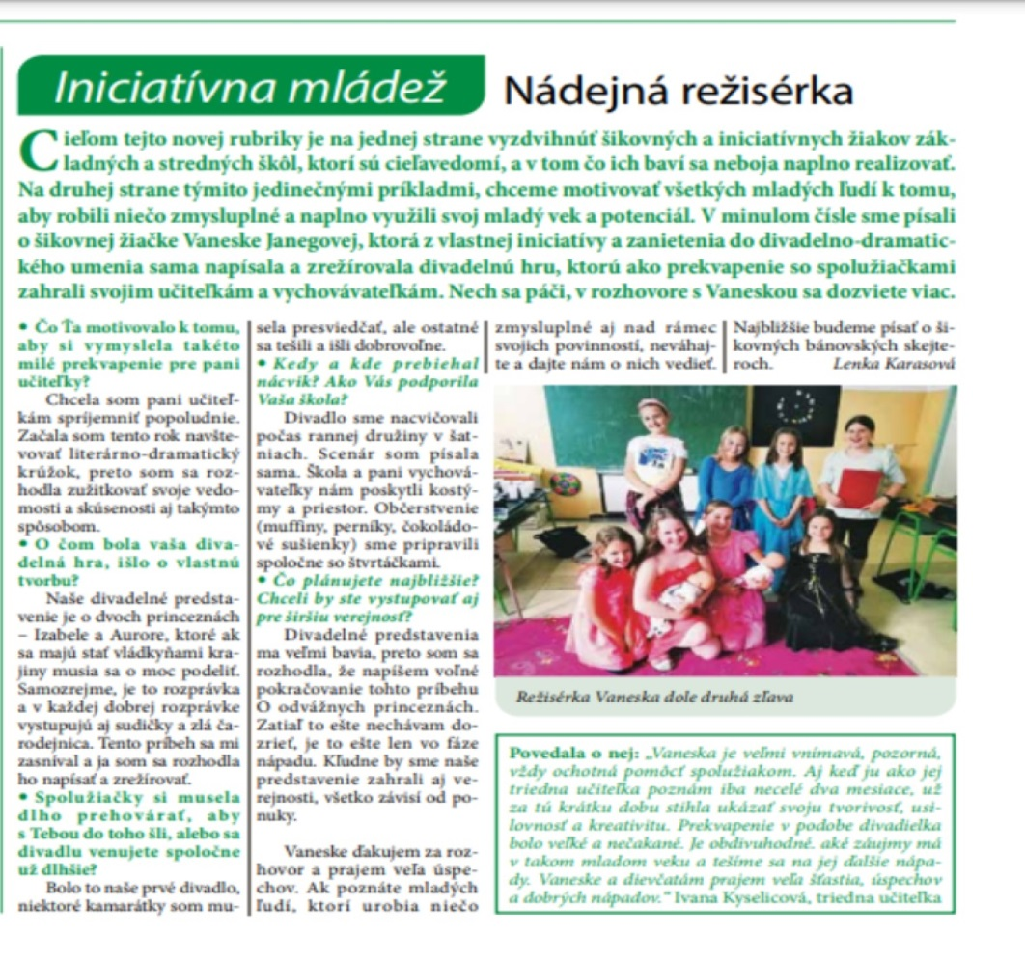

Testovanie pohybových predpokladov
V dňoch 11. a 14. októbra 2021 sa na našej škole uskutočnilo testovanie
pohybových predpokladov žiakov 1. a 3. ročníkov.
Cieľom tohto projektu je informovať rodičov o stave pohybových predpokladov dieťaťa
v porovnaní s ostatnými deťmi na celom území SR a zároveň poradiť, resp. nasmerovať deti
na športy, kde môžu uplatniť svoje vrodené predpoklady.
Každé dieťa, ktoré testovanie absolvovalo, dostane osvedčenie – informáciu o tom, na akej
úrovni sa v jednotlivých motorických testoch nachádza.
Všetky deti boli počas týchto dní úžasné a s nasadením všetkých svojich síl plnili jednotlivé
športové disciplíny. Viď foto v galérii na stránke školy...

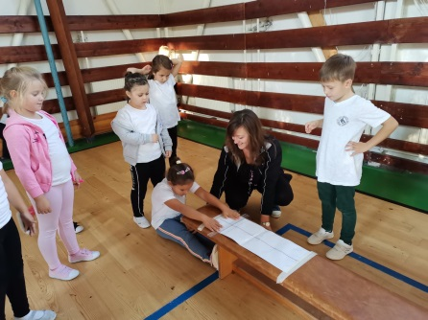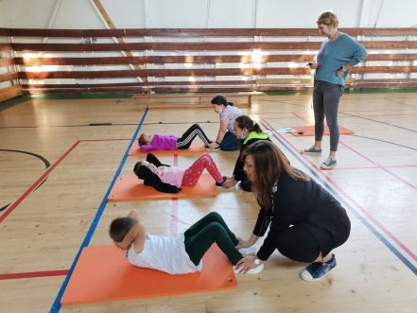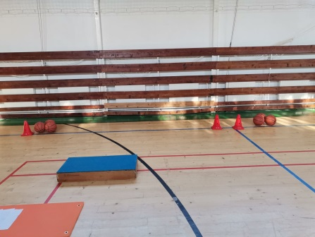
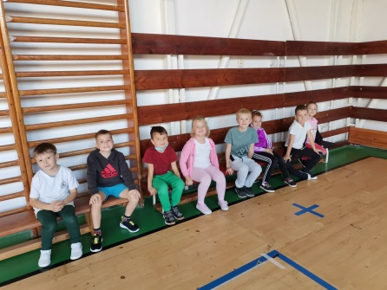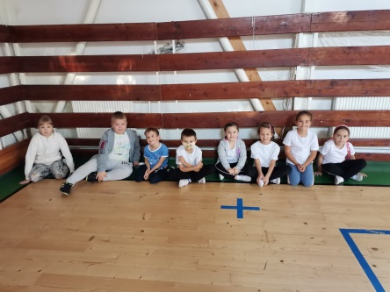

JESENNÝ ZBER PAPIERA
Oznamujeme všetkým žiakom a ich rodičom, že od pondelka, 04.10.2021 do 22.10.2021 (piatok) organizujeme v našej škole JESENNÝ ZBER PAPIERA. Papier môžete nosiť ako vždy ku zadnému vchodu do školy (od ul. Matice Slovenskej) každý pracovný deň v čase od 6.00 do 7.30 hod. a v čase od 13.00 do 16.30 hod. V uvedených časoch si prinesený papier preberú a odvážia p. školník príp. p. upratovačky. Pri odovzdaní papiera prosím nahláste meno a priezvisko dieťaťa + triedu, ktorú dieťa navštevuje. Po ukončení bude zber papiera vyhodnotený v rámci triednych kolektívov na I. aj II. stupni a rovnako oceníme aj najlepších jednotlivcov. Výťažok zo zberu papiera poputuje na transparentný účet ZRPŠ a bude použitý na nákup didaktických pomôcok pre žiakov školy. Veríme, že do zberu sa zapoja všetky triedne kolektívy a čo najvyšší počet detí.

Divadlo v réžii žiačok 5. a 4. ročníka
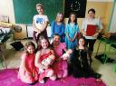
V stredu (29.9.) čakalo naše pani učiteľky a vychovávateľky milé prekvapenie. Kreatívne žiačky piateho a štvrtého ročníka pre ne sami nacvičili divadielko, ktorého autorkou je Vaneska Janegová z 5.B triedy. Nechýbali kostýmy, rekvizity, skvelé herecké výkony, ani občerstvenie pre publikum. Tešíme sa na ďalšie predstavenia v podaní našich šikovných dievčat.

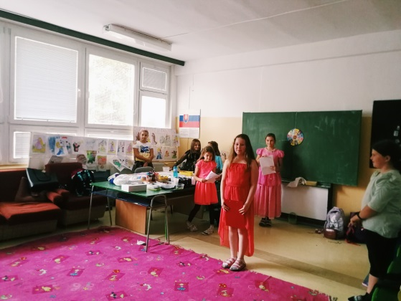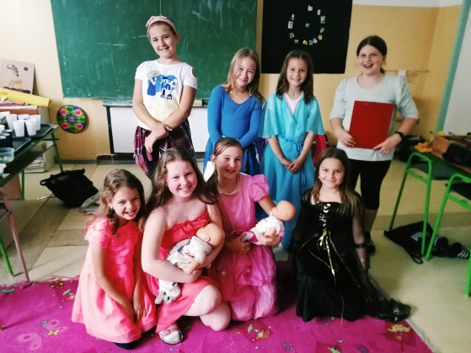

Oznam - diétne stravovanie
Vážení rodičia,
zverejňujeme oznam ohľadom diétneho stravovania o ktorý nás požiadal zriaďovateľ školy Mesto Bánovce nad Bebravou !
Mesto Bánovce nad Bebravou týmto dáva na vedomie rodičom žiakov, že je možnosť poskytovania diétnej stravy deťom so zdravotnými obmedzeniami v súkromnej jedálni na Ul. Farská , Bánovce nad Bebravou.
V prípade záujmu sa prosím informujte osobne u p. vedúcej Kulašiakovej prípadne telefonicky na
č.t. 0908709888

Stolnotenisový turnaj s nadáciou ZSE
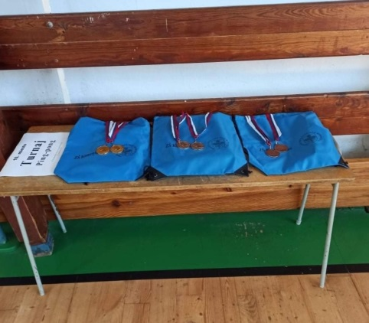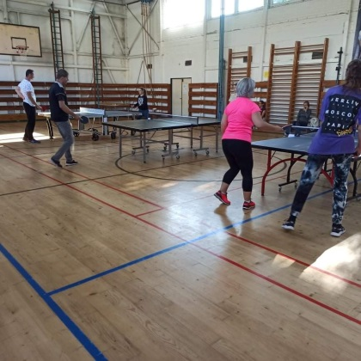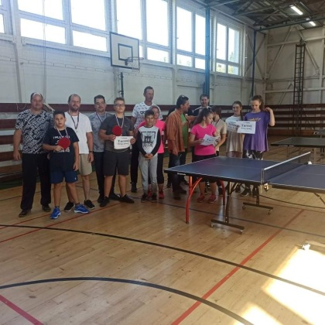
Sobota, 25.09.2021, sa niesla v znamení športu, konkrétne pingpongu. Vďaka projektu ZSE:" Šport je zábava, šport je náš život " sme uskutočnili turnaj žiakov a rodičov. Nebolo to po prvý krát, kedy si na škole zasúťažili rodičia so svojimi deťmi. Za prísnych hygienických opatrení a dodržiavaním pravidiel OTP odohrali jednotlivé zápasy medzi dvojčlennými družstvami, kde v systéme každý s každým získavali body. K dispozícii sme mali 4 pinpongové stoly. Na vyplnenie voľného času boli pripravené hry šúlaná, pre deti trampolína a vonkajšie detské ihrisko v školskej záhrade. Súťažiaci mali zabezpečené občerstvenie a pitný režim. Šikovné mamičky priniesli rôzne maškrty. Konečné výsledky stolnotenisového turnaja sú nasledovné:
1. miesto Patrik a Dominik Ružičovci
2. miesto Tobias a Pavol Országovci
3. miesto Timea a Milan Škultétyovi
Všetci víťazi si odniesli medaily a vecné ceny. Vďaka projektu sme podporili komunitný život na škole, podporili priateľské vzťahy medzi rodinami. Pevne veríme, že takéto príjemné športové akcie budú pokračovať aj v budúcnosti a stanú sa dobrou tradíciou.

Biela pastelka - vyzbierali sme 132,44 €
Naša škola sa aj tento rok zapojila do zbierky pre zrakovo postihnutých a nevidiacich - Biela pastelka. Spoločne sme vyzbierali 132,44€. Únia nevidiacich a slabozrakých ďakuje všetkým, ktorí sa zapojili.
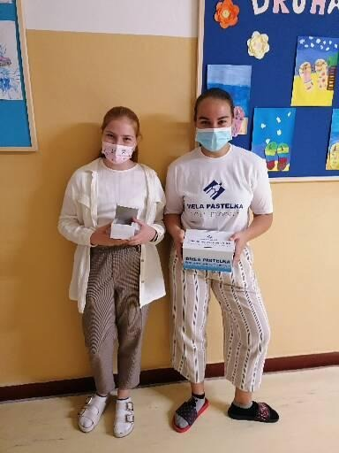

Telesná výchova s basketbalistami
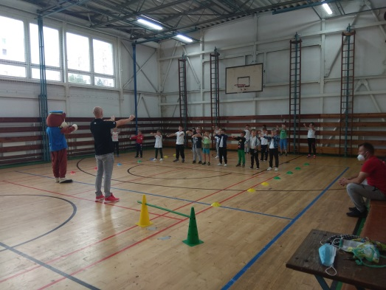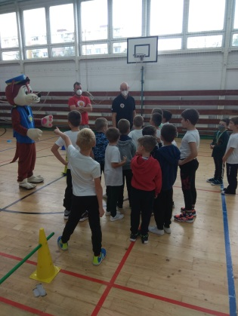
V tomto týždni nám hodiny telesnej výchovy prišli spestriť bánovskí basketbalisti aj so svojim maskotom. Deti si zasúťažili s basketbalovými loptami, zabehali si pri štafetových hrách a na záver si vysúťažili sladkú odmenu. Od ténerov dostali leták do basketbalovej prípravky, do ktorej sa môžu prihlásiť.

Divadelné predstavenie
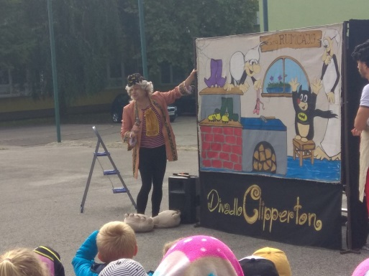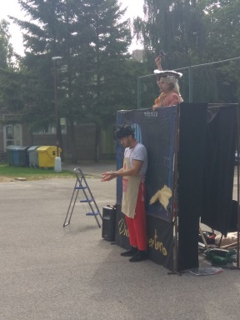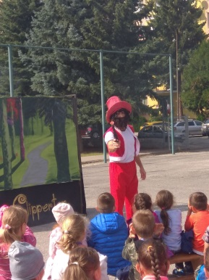
Konečne sme sa dočkali divadelného predstavenia, ktoré sme museli dva krát preložiť . Ale oplatilo sa čakať. Nebol to síce Polepetko, ktorého sme čakali, ale nakoniec prišiel Rumcajs - obuvník, ktorý na tvárach našich detí 1. - 4. ročníka vo štvrtok 20.09.2021 vyčaroval úsmev a smiech. Dvaja veľmi vtipní herci dokázali spríjemniť a rozveseliť nielen deti, ale aj pani učiteľky. Veselým príbehom s vtipnými aj veršovanými slovami a piesňami nám urobili tento deň výbornú náladu. Myslím si, že sa s divadlom Clipperton veľmi radi ešte uvidíme.

V škole opäť čistejšie a aj s vôňou.
Mimorozpočtové zdroje, ktoré školám poskytlo MŠVVaŠ SR v boji proti ochoreniu COVID-19 sme sa rozhodli využiť užitočne a efektívne. V spolupráci s bošianskou firmou NEW AROMA sme do školy zakúpili dizajnový stolový difuzér "Tower" a profesionálny difuzér "CUBE". Úlohou oboch prístrojov je v prvom rade dezinfekcia okolitého prostredia a aj jeho jemná aromatizácia vďaka slovenskej technológii využitia aromatických dezifekčných olejov. Prístroje a technológia sú riadne certifikované odbornými inštitúciami Európskej únie, o čom sa môžete presvedčiť v priloženom linku pod príspevkom. Na začiatok sme sa rozhodli pre vôňu "SOFT COTTON" (vôňa jemne vypranej bavlny). Veríme, že aj týmto spôsobom skvalitníme a spríjemníme vzdelávacie prostredie pre našich žiakov.
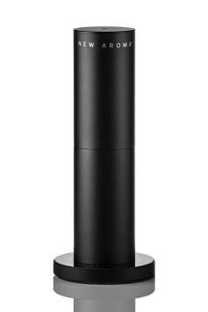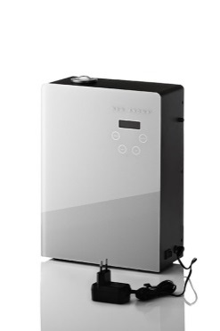
dizajnový difuzér "TOWER" a profesionálny difuzér "CUBE"
https://drive.google.com/drive/folders/15qNS2U2QzcVm1-Gq1DV2i8SDC8QvVn6i?usp=sharing

Od 20.09.2021 sprísňujeme opatrenia. Okres Bánovce bude v červenej farbe Covid semaforu.
Na základe opatrení prijatých RÚVZ v Trenčíne, bude okres Bánovce nad Bebravou v zmysle Covid semaforu pre jednotlivé okresy od 20.09.2021 (pondelok) v červenej farbe ( 1. stupeň ohrozenia). V zmysle uvedenej skutočnosti oznamujeme všetkým zákonným zástupcom žiakov, že v pondelok pri nástupe detí do školy musí mať každé dieťa vyplnené a odovzdané tlačivo o bezpríznakovosti (dole pripájame link). Toto tlačivo môžete vyplniť aj v elektronickej forme cez aplikáciu EDUPGE tak ako doposiaľ. Voľne dostupné je aj na web stránke školy v ľavom menu v časti Tlačivá a žiadosti. Tlačivo odovzdávate triednemu učiteľovi. Rovnako Vás chceme upozorniť, že od pondelka 20.09.2021 znovu zavádzame pri rannom filtri meranie telesnej teploty žiakov a zamestnancov školy.
Vyhlasenie_o_bezpriznakovosti_dietata_platne_od_02.09.2021.pdf

Triedne ZRPŠ
Vážení rodičia,
nakoľko momentálna pandemická situácia nie je naklonená poriadaniu hromadných akcií v interiéri školy rozhodli sme sa, že tradičnú septembrovú rodičovskú "plenárku" nahradíme triednym ZRPŠ, ktoré sa uskutoční dištančnou formou pre žiakov 3.-9. ročníka (pravdepodobne cez aplikáciu ZOOM). Prezenčne prebehne rodičovské združenie iba u žiakov 1. a 2. ročníka (v areáli školskej záhrady). Triedni učitelia vás budú v dostatočnom predstihu informovať o termíne a forme konania triedneho ZRPŠ. Poplatok za ZRPŠ musí schváliť na svojom zasadnutí Rada rodičov, ktorá by mala zasadnúť do konca mesiaca september.
Ďakujeme za pochopenie. (vš)

Krajské kolo Hviezdoslavov Kubín
Na Krajskom kole recitačnej sútaže Hviezdoslavov Kubín v Novom Meste nad Váhom našu školu reprezentovali Dávid Beňo (5.A), Sofia Kakarová (7.r) a Lenka Madziová. V celokrajskej konkurencii sa práve Lenka stala držiteľkou 3.miesta miesta v III. kategórii za prednes poetického textu Bertolta Brechta. Všetkým zúčastneným ďakujeme a tešíme sa na ich ďalšie úspechy.

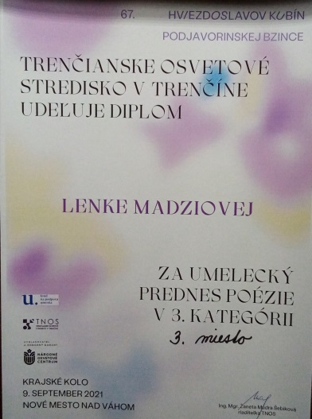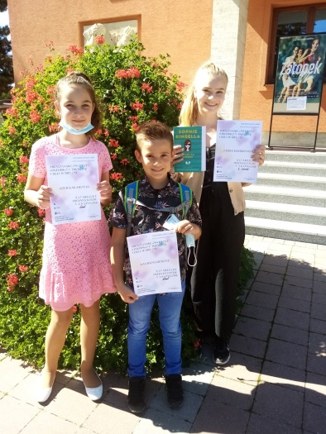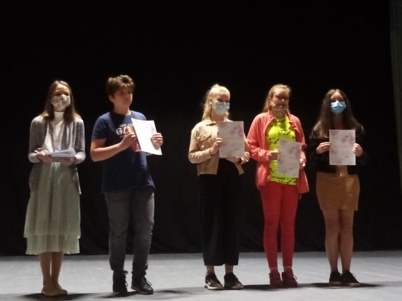

Návod k použitiu samodiagnostického AG testu
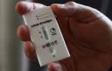
Vážení rodičia,
pre tých z Vás, ktorí ste prejavili záujem o prebratie samodiagnostických nazálnych AG testov prinášame link, v ktorom je návod na použitie uvedeného testu. Testy si môžete prevziať osobne u Vášho triedneho učiteľa (podrobnejšie pokyny dostanete od tr. učiteľa Vášho dieťaťa). Pri prebratí testu je potrebné podpísať protokol o prevzatí. Nakoľko MŠVVaŠ SR poskytlo oproti pôvodne plánovanému počtu iba 5ks testov na žiaka, tieto sme museli nabalíčkovať a budete ich môcť použiť v priebehu 2 a pol týždňa. Povinnosť nahlasovať použitie testu tr. učiteľovi má rodič vždy v pondelok a vo štvrtok ráno (prípadne ak test použijete ak dieťa vykazuje príznaky ochorenia). Prosíme Vás o dôsledné preštudovanie návodu na použitie (link dole). Upozorňujem rodičov ktorí si testy preberú, že ich použitie je povinné !! Veríme, že aj týmto spôsobom spoločne zvýšime ochranu našich žiakov pred ochorením Covid-19.
(vš)
samodiagnosticky-test-navod-na-pouzitie.pdf

Slávnostné otvorenie školského roka 2021/22
Dnešné chladné ráno sa už po 40. raz otvorili brány našej školy a na nádvorí sme privítali žiakov po prázdninách.
Naši malí prváci dostali odznaky ako symbol toho, že sú už veľkými školákmi.
Veríme, že sa tento rok budeme môcť učiť spoločne v škole a zažijeme spolu veľa zážitkov.

Všetkým želáme do nového školského roka veľa zdravia a úspechov!

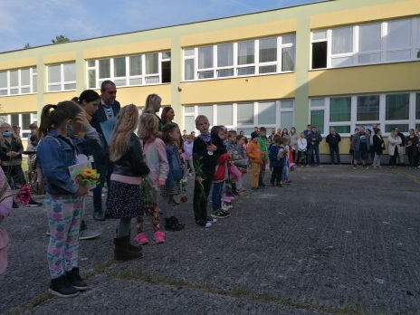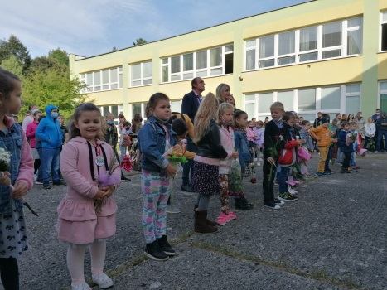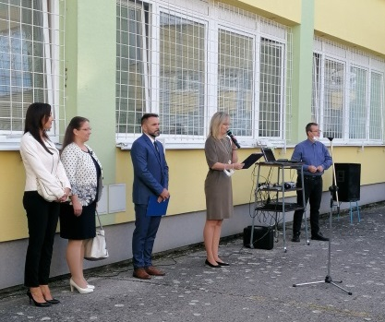
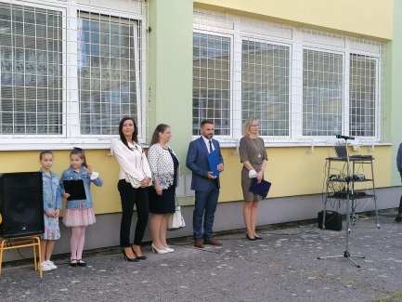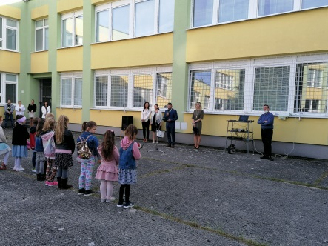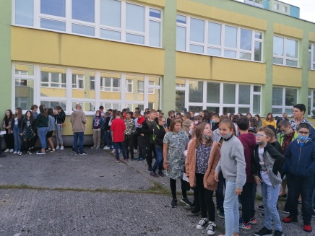

Organizačné pokyny k začiatku šk. roka 2021/2022
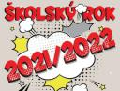
Vážení rodičia a milí žiaci,
školské vyučovanie v školskom roku 2021/2022 začína dňom 02.septembra 2021 (štvrtok). Školský rok otvoríme spoločne na nádvorí školy slávnostným nástupom, ktorý sa začne o 08.00 hod. Aj preto Vás žiadame, aby boli žiaci prítomní v škole najneskôr o 07.45 hod. Žiaci sa prihlásia u svojho triedneho učiteľa, ktorý ich následne odvedie na nádvorie školy.
Žiaci 1. ročníka sa prihlásia s rodičmi u tr. pani učiteľky Mgr. Zuzany Miksovej, ktorá spolu s pani vychovávateľkou označí všetkých nových prváčikov a odvedie na slávnostný nástup.
Stravovanie v prvý deň : desiata sa nevydáva, obed sa bude vydávať priebežne všetkým žiakom, ktorí sú prihlásení na stravu.
Školský klub detí : bude otvorený v prvý deň do 15.00 hod.
Nakoľko niektorí z Vás (najmä rodičia žiakov 1. ročníka a nových žiakov) ešte nemali povolený prístup do aplikácie EDUPAGE a vytvorené rodičovské konto, v spodnej časti oznamu pripájame link cez ktorý si môžete stiahnuť a vytlačiť "Písomné vyhlásenie o bezpríznakovosti dieťaťa", ktoré je každý žiak povinný predložiť triednemu učiteľovi pri nástupe do školy. prosím tlačivo vypíšte a dieťa ho prinesie v prvý školský deň a odovzdá príslušnému vyučujúcemu. Ak ste tak učinili cez aplikáciu, tlačivo nosiť dieťa nemusí.
V prvý školský deň budú deti, ktoré nenavštevujú ŠKD v škole povinne do 10.30 hod. V prípade, že rodič súhlasí so skorším odchodom dieťaťa zo školy musí žiak predložiť triednemu učiteľovi písomný súhlas podpísaný rodičom, že môže opustiť školu v uvedený deň skôr.
Veríme, že nadchádzajúci školský rok bude pre nás všetkých úspešnejším, príjemnejším a hlavne zdravším ako ten predchádzajúci. Všetci sa na našich žiakov veľmi tešíme a želáme im úspešný vstup do nového školského roka 2021/2022 !!! (vš)
Vyhlasenie_o_bezpriznakovosti_dietata_platne_od_02.09.2021.pdf

Predloženie "Vyhlásenia o bezpríznakovosti" zákonným zástupcom žiaka.
Vážení rodičia,
pri nástupe dieťaťa do školy v prvý školský deň t.j. 02.09.2021 (štvrtok) musí zákonný zástupca dieťaťa predložiť škole vyplnené tlačivo "Vyhlásenie o bezpríznakovosti". Nakoľko Vám chceme uľahčiť postup, oznamujeme Vám, že uvedené tlačivo môžete vyplniť aj elektronicky cez rodičovské konto v aplikácii Edupage.
Postup je nasledovný :
1) Prihlásite sa do svojho rodičovského konta EDUPAGE (prihlasovacie meno + heslo).
2) Vľavo hore kliknete na menu ŠTART
3) Vyberiete možnosť Žiadosť/Vyhlásenie
4) Vyberte možnosť Písomné vyhlásenie o bezpríznakovosti - Platí od 01.09.2021
5) Zvoľte dátum - 02.09.2021
6) Vyplňte zobrazené tlačivo a kliknite na Uložiť (vľavo dole)
O akceptovaní Vyhlásenia budete informovaní správou či už vo webovej aplikácii, alebo v mobilnej aplikácii na svojom smartfóne.

Usmernenie a informácie k preberaniu AG testov
Vážení rodičia,
prostredníctvom prieskumu cez portál EDUPAGE sme Vás oslovili s možnosťou zadováženia 1 balenia AG nazálnych testov (25 ks testov /1 balenie na 1 dieťa). V priloženom linku si môžete prečítať bližšie informácie z usmernenia, ktoré nám poskytlo MŠVVaŠ SR. Dodanie 1 balenia testov na dieťa je bezplatné. Veríme, že aj týmto spôsobom môžeme zvýšiť bezpečnosť našich žiakov v ochrane proti ochoreniu COVID - 19 a zabezpečiť tak plynulejší chod školského vyučovania v nastávajúcom školskom roku 2021/2022. (vš)
usmernenie_preberanie_antigenovych_samotestov_23.08.2021.pdf

Prieskum záujmu o diétne stravovanie
Vážení rodičia!
Podľa § 140 odst. 5 zákona č. 245/2008 Z. z. o výchove a vzdelávaní ( školský zákon) a o zmene a doplnení niektorých zákonov a Vyhlášky MŠ VV a Š č. 330 / 2009 Z .z. § 3 ods.5 písm. d) o zariadení školského stravovania, je možné zabezpečiť diétne stravovanie detí a žiakov.
V školskej jedálni sa môžu pripravovať diétne jedlá pre deti a žiakov, u ktorých podľa posúdenia odborného ošetrujúceho lekára zdravotný stav vyžaduje osobitné stravovanie.
V prípade záujmu vás prosíme o vyplnenie letáčiku - návratky a odovzdanie triednemu učiteľovi
do 10. septembra 2021.
Na základe výsledkov prieskumu a zistenia počtu detí a po zabezpečení odborných, kapacitných a prevádzkových podmienok pre diétne stravovanie, rozhodne Mesto Bánovce nad Bebravou o najvhodnejšej forme stravovania a ďalších podmienkach, o ktorých Vás bude následne informovať.
Letáčik – návratka

Vážení rodičia!

V zmysle § 140 odst. 5 zákona č. 245/2008 Z.z. o výchove a vzdelávaní ( školský zákon ) a o zmene a doplnení niektorých zákonov a Vyhlášky MŠ VV a Š č. 330 / 2009 Z. z. § 3 ods.5 písm.d) o zariadení školského stravovania sa v školskej jedálni môžu pripravovať diétne jedlá pre deti a žiakov, u ktorých podľa posúdenia odborného ošetrujúceho lekára zdravotný stav vyžaduje osobitné stravovanie.

Prosím zakrúžkujte druh diéty

Pre moje dieťa .................................................................................., žiaka ..............triedy,

1.Diabetickú 2.Žalúdočnú šetriacu 3. Bezlepkovú

................................................
Podpis rodiča

OZNAM
Vedúca školskej jedálne pri Základnej škole J. A. Komenského 1290/1 v Bánovciach nad Bebravou vám týmto oznamuje, že dňom 1. septembra 2021 sa určuje výška príspevku na jedno jedlo nasledovne:

1. stupeň - desiata 0,60 € /deň
obed 1,21 € / deň
režijné náklady 3,00 € /mesiac

2. stupeň - desiata 0,60 € / deň
obed 1,30 € / deň
režijné náklady 3,00 € / mesiac

Úprava trvalých príkazov

1. stupeň - desiata 12,00 12,00 € mesačne
obed + réžia 24,20 + 3,00 27,20 € mesačne
desiata + obed + réžia 12,00 + 24,20 + 3,00 39,20 € mesačne

2. stupeň - desiata 12,00 12,00 € mesačne
obed + réžia 26,00 + 3,00 29,00 € mesačne
desiata + obed + réžia 12,00 + 26,00 + 3,00 41,00 € mesačne

Zamestnanci školy 20,00 € mesačne
Uvedený príspevok na stravu treba uhradiť do 20. augusta 2021 na účet školskej jedálne
SK87 0200 0000 0027 5756 0359. Variabilný symbol – číslo čipu, do poznámky pre prijímateľa treba uviesť meno a priezvisko žiaka.
Žiaci 1. ročníka a noví stravníci si musia zakúpiť čip na stravu v sume 5,50 € u vedúcej školskej jedálne v termíne: od 16.08.2021-26.08.2021 v čase od 7.00 -13.00 hodiny.

Všetci stravníci 1. - 9.ročníka musia vyplniť a odovzdať záväznú prihlášku na stravovanie do 26.8.2021 – viď. Prihláška bez dotácie. Kto nemá možnosť si prihlášku stiahnuť a vytlačiť, môže si ju vyzdvihnúť u vedúcej školskej jedálne v uvedenom termíne.
Stravníci, ktorí budú mať nárok na poskytnutie dotácie na stravu zaplatia finančnú zábezpeku vo výške 30 € ročne a režijné náklady vo výške 3 € mesačne do 20. augusta 2021 na účet školskej jedálne SK87 0200 0000 0027 5756 0359. Variabilný symbol – číslo čipu, do poznámky pre prijímateľa treba uviesť meno a priezvisko žiaka. Výška príspevku na jedno jedlo pre stravníkov, ktorí budú mať nárok na poskytnutie dotácie je uvedená v záväznej prihláške na stravovanie, ktorú bude potrebné vyplniť a odovzdať do 26.8.2021 - viď. Prihláška s dotáciou.

Akékoľvek informácie ohľadom záväznej prihlášky a úhrady príspevku na stravu vám podá vedúca školskej jedálne na tel. čísle 038/7602502.
zavazna_prihlaska_na_stravovanie_s_dotaciou.doc
Zavazna_prihlaska_na_stravovanie_bez_dotacie.doc

